１ 図は，火山の形とマグマのねばりけ，噴火のようす，火山噴出物の色，鉱物の割合についてまとめたものです。次の問いに答えなさい。
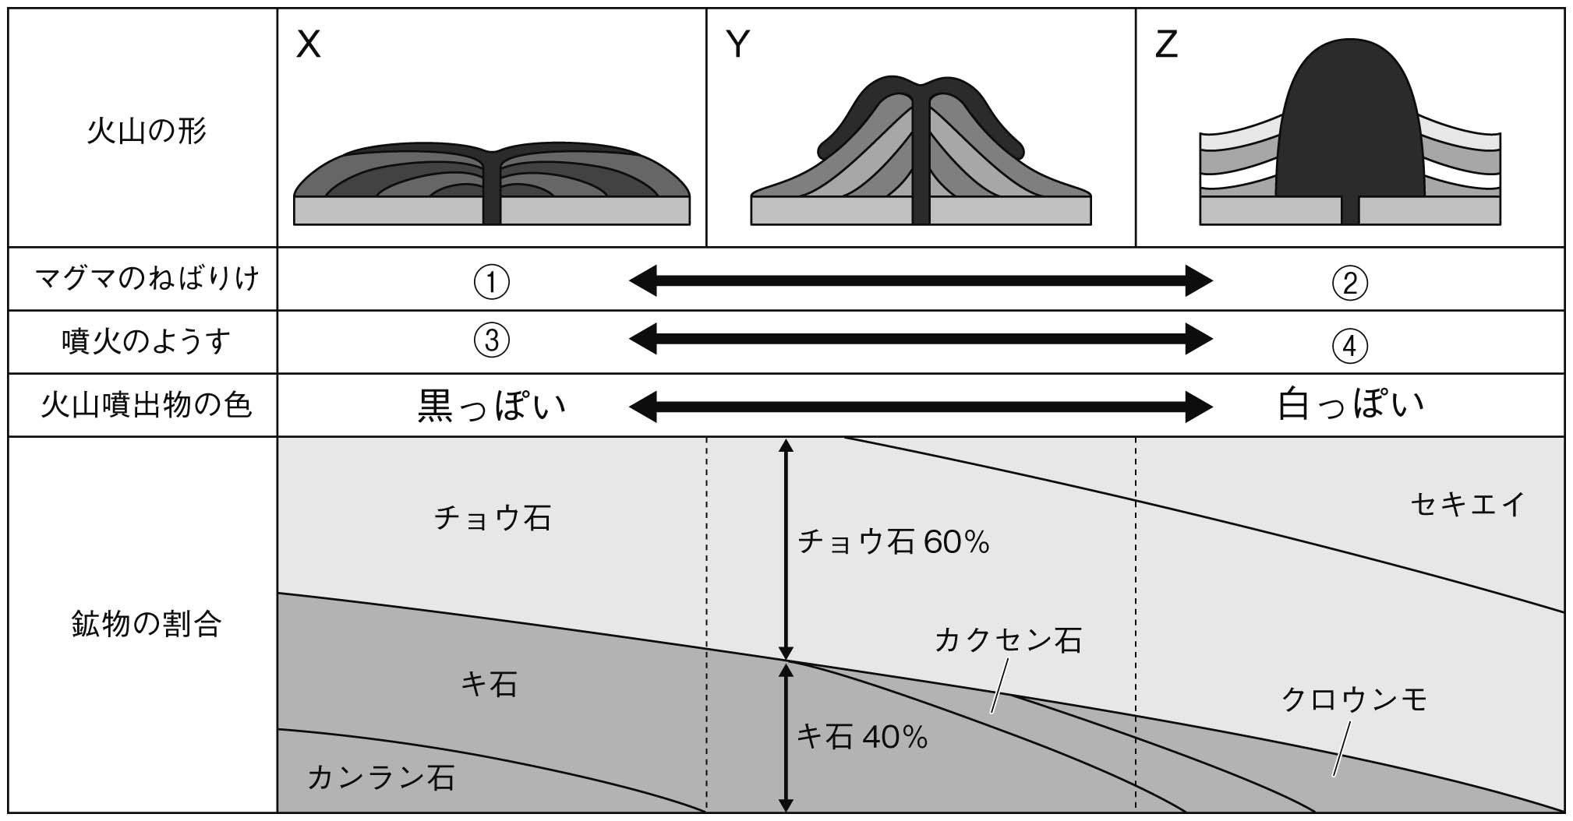

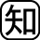⑴ ①〜④にあてはまることばをそれぞれ簡潔に書きなさい。
①（ ）②（ ）③（ ）④（ ）
⑵ 次のA～Cの火山の形はどれですか。図のX～Zから1つずつ選び，記号で答えなさい。
A 桜島 B マウナロア C 雲仙普賢岳
A（ ）B（ ）C（ ）
⑶ 火山Xの火山噴出物の色が黒っぽいのはなぜですか。表の鉱物の割合を参考にして，簡潔に書きなさい。
（ ）

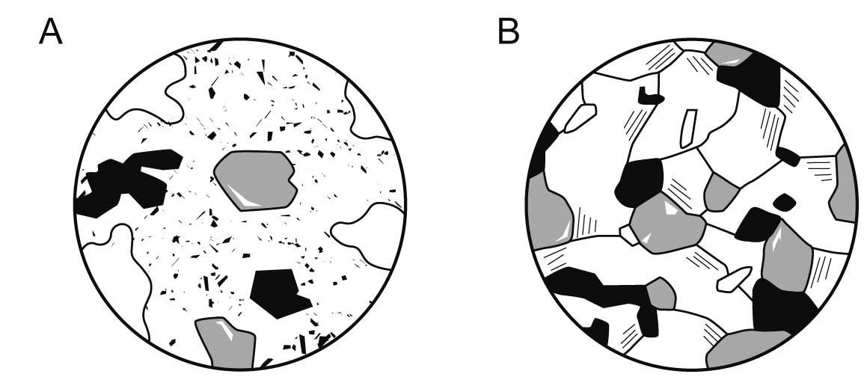２ 図は，表面を平らにみがいた２種類の火成岩Ａ，Ｂをルーペで観察したときにスケッチしたものです。次の問いに答えなさい。

⑴ 火成岩Aのような斑状組織をもつ岩石は，どのような場所で，どのようにマグマが冷えることによってできるのでしょうか。それぞれ簡潔に書きなさい。
場所（ ）
冷え方（ ）
⑵ 火成岩Bに分類される岩石を3つ挙げなさい。
（ ）（ ）（ ）
⑶ 火成岩Bのように，肉眼でも見分けられるぐらいの大きさの鉱物のみが組み合わさってできている岩石のつくりを何といいますか。 （ ）

